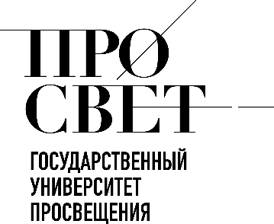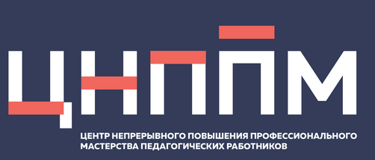

ЕЖЕНЕДЕЛЬНЫЙ ОБЗОР НОВОСТЕЙ
ЦНППМ ГАУДПО МО «ИРО»

17.11.2025-22.11.2025

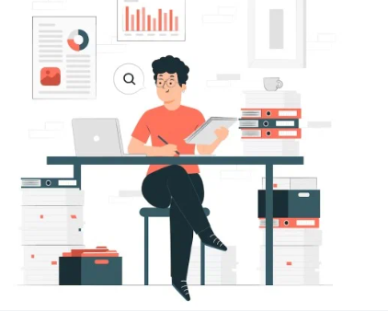

НОВОСТИ МИНИСТЕРСТВА ПРОСВЕЩЕНИЯ РОССИЙСКОЙ ФЕДЕРАЦИИ
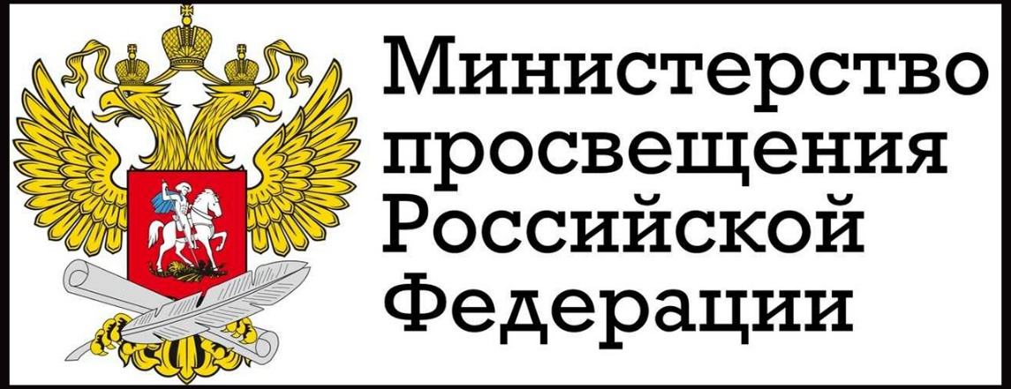

 С обновлённым приложением «Госуслуги. Моя школа» родители и дети могут контролировать расписание и домашние задания, отслеживать оценки и планировать занятия в кружках и секциях.
Более 3 млн родителей и школьников уже пользуются приложением, а средняя аудитория «Моей школы» в месяц составляет более 1,6 млн человек.
С помощью «Моей школы» дети могут пользоваться материалами из библиотеки цифрового контента, (https://www.gosuslugi.ru/landing/edu-content) которые подготовил учитель. Их не может быть больше, чем рекомендовано для выполнения домашнего задания на компьютере. Это безопасно для глаз: в приложении поддерживается стандарт контрастности.

Теперь в приложении доступен новый функционал:
🔹 в семейном календаре появились повторяющиеся события для кружков, секций или репетиторов,
🔹 в оценках теперь есть пометка о возможности исправить оценку с указанием крайней даты,
🔹 появилась возможность посмотреть график предстоящих контрольных и проверочных и подготовиться без спешки.
Москва пока не подключилась к сервису, её жители могут пользоваться только региональными решениями.
 Минпросвещения России принимает участие в реализации комплекса мер по патриотическому и духовному воспитанию молодёжи в Российской Федерации до 2028 года. Документ утверждён распоряжением Правительства Российской Федерации от 23 октября 2025 г. № 2970-р (http://government.ru/docs/all/161566/). (http://government.ru/docs/all/161566/)

«Реализуя утверждённый Правительством комплекс мер, мы исходим из того, что неоднократно подчёркивал наш Президент: патриотизм — это воспитание любви к общему большому Отечеству, к России, при ясном понимании, что это значит для каждого народа и этноса, проживающего на территории Российской Федерации. И наша стратегическая задача — укрепить общероссийскую гражданскую идентичность, которая неразрывно связана именно с патриотическим воспитанием. К этому направлению мы подходим с высокой ответственностью. Патриотическое воспитание — это не про количество проведённых мероприятий, это работа со смыслами и содержанием», — отметил министр просвещения РФ Сергей Кравцов.

🔴 В рамках документа при участии Минпросвещения России будет сформирован поэтапный план действий, направленный на поддержку и методическое сопровождение организаций, занимающихся патриотическим и духовно-нравственным воспитанием.

План предусматривает:

🔹 разработку программ повышения квалификации для специалистов;
🔹 создание методических рекомендаций по вовлечению участников СВО в патриотическую работу и по применению современных инструментов воспитания;
🔹 подготовку типовых дополнительных образовательных программ патриотической направленности;
🔹 определение трудовых функций специалистов, работающих в этой сфере.

Ежегодно при поддержке ведомства Минпросвещения России будут реализованы проекты и программы, направленные на укрепление патриотических и духовно-нравственных ценностей молодёжи.
Более 24 000 педагогов повысили квалификацию в рамках федеральной программы

Она прошла в соответствии с комплексным планом мероприятий по повышению качества математического и естественно-научного образования на период до 2030 года.

Повышение квалификации для педагогов проводится в соответствии с нацпроектом «Молодёжь и дети» (https://vk.com/molodezhideti?ysclid=mi49rvjr63732665916) на базе 9 педагогических вузов в различных федеральных округах.

✅ С апреля по октябрь 2025 года обучение прошли 24 129 педагогических работников.

Количество учителей, подготовленных вузами — участниками программы, и графики обучения по программам в регионах можно узнать на сайте. (https://edu.gov.ru/press/10729/bolee-24-tysyach-pedagogov-proshli-povyshenie-kvalifikacii-v-ramkah-federalnoy-programmy/?ysclid=mi47w0fy4h206137102). Комплексный план мероприятий по повышению качества математического и естественно-научного образования на период до 2030 года утверждён распоряжением Правительства РФ от 19 ноября 2024 г. № 3333-р.

Более 2300 маршрутов доступно на Всероссийском портале школьного познавательного туризма. Число детских туристско-познавательных маршрутов, созданных в рамках Всероссийского портала школьного познавательного туризма «1000 маршрутов», достигло 2 307. Маршруты предлагаются самые разные: от музейных прогулок и посещения мест памяти до путешествий по экологическим тропам и увлекательных городских квестов.

«Путешествие по родной стране — это лучший урок истории и географии, который наполняется живыми эмоциями и открытиями. 2 307 маршрутов — это более 2 000 причин гордиться своей страной и открывать её заново. Поездки школьников могут стать полноценными уроками на местности. Проект помогает каждому школьнику почувствовать личную связь с наследием своей страны, знакомит ребят с малой родиной. Это важное направление патриотического воспитания», — прокомментировал министр просвещения РФ Сергей Кравцов.

Проект помогает школьникам открывать Россию по-новому и превращает поездки в настоящие уроки истории и культуры. Все маршруты систематизированы и доступны жителям всех регионов страны на специализированном портале, где можно подобрать программу с учётом возраста и интересов ребёнка:

🔹 920 из них связаны с посещением памятников Великой Отечественной войны;
🔹 484 маршрута посвящены мемориалам жертв нацизма;
🔹 184 — музеям и экспозициям об участниках СВО;
🔹 220 — регионам Золотого кольца.

К созданию маршрутов подключаются и сами школьники — предлагают идеи, составляют описания и включают в программы посещение школьных музеев.

✅ С 2025 года работа по патриотическому, духовно-нравственному и гражданскому воспитанию продолжается в рамках нацпроекта «Молодёжь и дети». (https://t.me/molodezhideti)

Всероссийский конкурс «Дорога памяти. Сохранение исторической памяти и мест воинской славы».
Конкурс проводится в ознаменование 80-летия Победы в Великой Отечественной войне 1941–1945 годов с целью сохранить историческую память, выразить благодарность ветеранам и признать подвиг участников специальной военной операции.

В рамках конкурса «Дорога Памяти» участники создают конкурсные работы о памятных исторических местах, посвящённых героям Великой Отечественной войны, другим военным конфликтам, сражениям и выдающимся событиям русской армии по 14 категориям:

🔹 Монументы,
🔹 Стелы,
🔹 Мемориалы,
🔹 Обелиски,
🔹 Вечный огонь,
🔹 Музей Воинской Славы,
🔹 Могила Неизвестного Солдата,
🔹 Диорамы боевых действий,
🔹 Воинские захоронения и братские могилы,
🔹 Памятники полководцам и командирам,
🔹 Кладбища Героев Советского Союза и Героев России,
🔹 Танковые колонны и артиллерийские установки,
🔹 Места Воинской Славы,
🔹 Места, увековечивающие память о жертвах геноцида советского народа.

Участниками стали уже более 15 000 человек и более 300 организаций.

📌 В 2025 году заинтересованность в участии в конкурсе проявили студенты и педагоги из Белоруссии, Узбекистана, Кыргызстана, Таджикистана.

Подробнее о конкурсе можно узнать на сайте. (https://xn--80aahdxxkalg2a9m.xn--p1ai/)

Первый Всероссийский съезд родительских комитетов объединил 600 участников из 89 регионов

Он стал площадкой для обмена опытом и лучшими практиками и завершился сегодня в Московском дворце пионеров. Перед родительским сообществом выступили первый заместитель Руководителя Администрации Президента Российской Федерации Сергей Кириенко и министр просвещения РФ Сергей Кравцов.

Приветствие участникам мероприятия направил Президент России Владимир Путин. Глава государства подчеркнул, что съезд способствует решению важных задач — это укрепление института семьи, воспитание подрастающего поколения на основе духовно-нравственных идеалов, ценностей патриотизма и гражданственности.

«За год 1 211 проектов родительских комитетов получили поддержку. И это не разовое решение. По поручению Президента Правительство Российской Федерации уже заложило по 1 млрд рублей в трёхлетний бюджет, поэтому конкурс будет продолжаться ежегодно. Это показывает отношение Президента, его оценку значимости и важности этой работы. В целом решениями Президента у нас создана целая система для поддержки детей и воспитания. Поэтому очень прошу вас активнее включаться во все эти проекты. Вместе с вами нам надо сделать так, чтобы вся система действительно работала на воспитание и создание условий для самореализации и развития наших детей», — сказал Сергей Кириенко.

На съезде собрались члены Всероссийского родительского комитета, ведущие специалисты по работе с родительским сообществом Росдетцентра, (https://t.me/rosdetcenter?ysclid=mi4t5inwzl341067339) советники директоров по воспитанию, председатели региональных родительских комитетов. Участников съезда также поприветствовал министр просвещения РФ Сергей Кравцов.

«По поручению Президента России в 2020 году воспитание вернулось в школы. В России создана целая система воспитания, которая сегодня успешно работает, в том числе благодаря деятельности советников директоров по воспитанию, которые связывают педагогические коллективы и родителей. Важно, что родители выступают нашими союзниками в реализации ключевых проектов. Сегодня здесь присутствуют представители разных регионов, и съезд выступает площадкой для нашего взаимодействия и обмена опытом. Дорогие родители, нам важно услышать ваши предложения, чтобы продолжить совместно развивать систему образования», — отметил Сергей Кравцов.

В рамках съезда наградили активных родителей и педагогов. Первый заместитель Руководителя Администрации Президента Российской Федерации Сергей Кириенко вручил благодарственные письма Президента Российской Федерации, а министр просвещения РФ Сергей Кравцов — ведомственные награды Минпросвещения России.

Программа охватила вопросы воспитания и образования подрастающего поколения.
🔹 В первый день съезда, 17 ноября, прошли совещания и тематические встречи.
🔹 Во второй день министр просвещения провёл встречу с членами Всероссийского родительского комитета.
🔹 Состоялось также заседание Всероссийского родительского комитета, на котором обсудили программу просвещения родителей детей дошкольного возраста, просветительские проекты общества «Знание», (https://vk.com/znanierussia?ysclid=mi4t2cld6u647686914) предложения по совместной работе родительского сообщества с федеральными ведомствами.

НОВОСТИ ИСМО

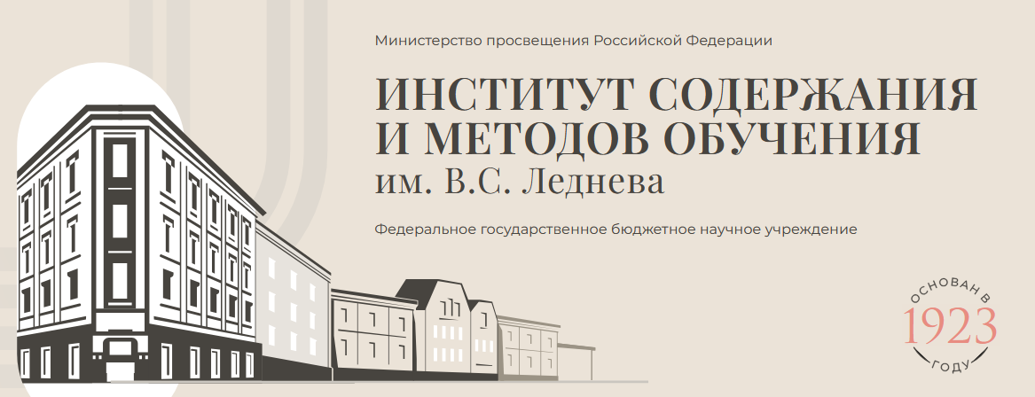

Математические методы и цифровые технологии при обучении физике в основной школе.
Смотрите запись семинара и используйте навигацию по ключевым моментам https://vkvideo.ru/video-215962627_456240578:

10:00 – Значение математики в изучении физики
15:44 – Роль расчетов и анализа данных в экспериментальной физике
25:00 – Рекомендации по обучению математическим методам в физике
30:30 – Применение цифровых технологий в учебной экспериментальной деятельности по физике
43:30 – Логика и интуиция в математическом описании физических явлений
01:00:38 – Математические модели в натурном и компьютерном школьном физическом эксперименте

Историческое просвещение в школе: какие ресурсы помогут учителю организовать различные формы занятий?
В рамках цикла вебинаров по историческому просвещению прошла вторая встреча, посвященная работе с учениками основной и старшей школы.
Ольга Николаевна Шапарина, старший научный сотрудник Центра социально-гуманитарного общего образования имени Л.Н. Боголюбова ИСМО им. В.С. Леднева представила обзор полезных цифровых и методических ресурсов для педагогов:

Методические материалы:

Портал ЕДСОО — рабочие программы и методические рекомендации
Видеоуроки по историческому просвещению https://edsoo.ru/videouroki/
Разработки для курсов внеурочной деятельностиhttps://edsoo.ru/istoricheskoe-prosveshenie/

Ресурсы библиотек и музеев:

Проект «Великая Россия» Президентской библиотеки им. Б.Н. Ельцинаhttps://www.prlib.ru/Great_Russia
Портал Культура.РФ — лекции, статьи и цифровые выставкиhttps://www.culture.ru/

Смотрите запись вебинара, чтобы узнать, как эффективно применять эти ресурсы в работе. https://vkvideo.ru/video-215962627_456240574

Что такое педагогическая антропология?
В чем заключаются главные современные антропологические вызовы?
Как знания педагогической антропологии могут помочь современному учителю?

Эти и другие вопросы обсудили в рамках академической среды ИСМО на тему «Педагогическая антропология: ответ на современные вызовы».

Смотрите запись семинара! https://vkvideo.ru/video-215962627_456240586 Чтобы быстро найти интересующую вас информацию, воспользуйтесь навигацией по ключевым моментам:

11:12 – Что такое педагогическая антропология?
27:42 – Антропологические вызовы
37:17 – Антропологическая оптика. Как подобрать правильный подход к детям?
40:24 – Колесо антропологических компетенций
42:08 – Антропологический минимум учителя
Итоги исторической среды ИСМО

🟢 Как применять Искусственный интеллект в преподавании общественно-научных предметов?
🟢 Каков алгоритм создания промптов (запросов)?
🟢 Как учителю контролировать достоверность информации
Эти и другие вопросы обсудили в рамках исторической среды ИСМО, посвященной современным практикам преподавания учебных предметов «История» и «Обществознание».
Смотрите запись семинара! Чтобы быстро найти интересующую вас информацию, воспользуйтесь навигацией по ключевым моментам:
05:37 – Искусственный интеллект в преподавании научных предметов: союзник или конкурент?
09:10 – Что такое промпт? Основы промптинга для учителей истории и обществознания
35:41 – Как правильно назначать «роль» ИИ для эффективного результата?
45:27 – Примеры качественных промптов
01:03:00 – Особенности применения ИИ в обществознании

Итоги первого дня форума учителей естественно-научных предметов

В Музее «АТОМ» на ВДНХ стартовал Всероссийский форум учителей естественно-научных предметов, который собрал более 200 педагогов из 89 регионов России.

Мероприятие стало профессиональной платформой для обсуждения современных подходов к преподаванию физики, биологии и химии, обмена педагогическим опытом и выработки решений по формированию интереса среди школьников к естественно-научным предметам.
Центральным событием первого дня стала пленарная сессия на тему «Технологический суверенитет России и естественно-научное образование». В его работе приняли участие ведущие эксперты в сфере образования и науки.

Ольга Колударова, Замминистра просвещения РФ, рассказала о запланированном ежегодном повышении квалификации 35 тысяч учителей естественно-научного профиля, уточнив, что до 2030 года обучение пройдет 210 тысяч учителей. Также будут построены 12 передовых общеобразовательных организаций в которых будет предусмотрено углубленное изучение математики, информатики и естественно-научных предметов.

Руководитель Федеральной службы по надзору в сфере образования и науки, Анзор Музаев в своем докладе представил статистические данные о результатах проведения ЕГЭ и ОГЭ в 2025 году, отметив положительную динамику по уменьшению количества обучающихся, не преодолевших минимальный порог для сдачи экзамена. Самым популярным предметом среди естественно-научных дисциплин для сдачи остается математика (в 2025 году ЕГЭ выбрали более 300 тысяч человек), второе место занимает информатика (более 120 тысяч человек в 2025 году).

Дмитрий Ливанов, ректор МФТИ, рассказал о разработанных в Московском физико-техническом институте учебниках углубленного уровня для 10–11 класса по физике, математике, информатике, химии и биологии, отметив, что учебники уже проходят апробацию. панельной дискуссии, посвященной комплексному плану математического и естественно-научного образования на период до 2030 года, под модерацией Максима Костенко, руководителя ИСМО им. В. С. Леднева приняли участие:

• Юлия Ужакина, генеральный директор АНО «Корпоративная Академия Росатома»;

• Андрей Богданов, исполнительный директор Фонда развития Физтех-школ;

• Людмила Левина, председатель Общероссийской общественной организации учителей и преподавателей химии;

• Альбина Бикбулатова, директор департамента по работе с образовательными организациями Российского общества «Знание».

«На портале «Единое содержание общего образования» опубликован навигатор «Университеты – школам» https://edsoo.ru/u-s/ . Этот ресурс создан совместно с ведущими университетами и предоставляет педагогам разбор сложных тем по всем естественно-научным предметам», – подчеркнул Максим Александрович.

НОВОСТИ ФЕДЕРАЛЬНОГО ОПЕРАТОРА
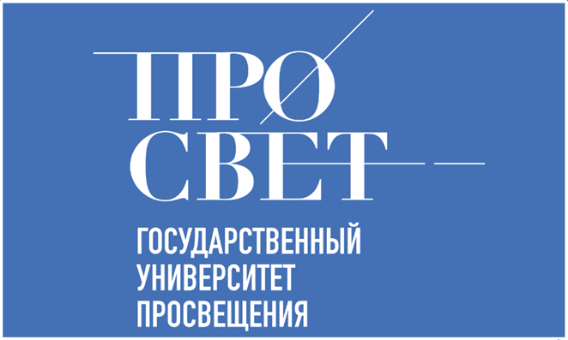

Всероссийская конференция «Школа Минпросвещения России» состоится 18-19 ноября на базе Института реализации государственной политики и профессионального развития работников образования Государственного университета просвещения.
Её цель — представить успешный управленческий опыт, подвести итоги реализации проекта «Школа Минпросвещения России» за предыдущий период, спроектировать задачи современной школы для будущего России в рамках запуска проекта Стратегии развития образования в Российской Федерации до 2036 года, определить перспективы, направленные на укрепление единого образовательного пространства.
В очном формате в мероприятии примут участие региональные ответственные за реализацию проекта в субъекте Российской Федерации, представители Министерства просвещения Российской Федерации, организаций дополнительного профессионального образования, образовательных организаций высшего образования, а также школьных команд, внедряющих проект. Все желающие могут принять участие в пленарном заседании конференции онлайн.
Темами выступления участников пленарного заседания станут развитие и текущее состояние проекта «Школа Минпросвещения России», возможности для профессионального роста педагогов и их научно-методической поддержки. Эксперты также рассмотрят подходы к проектированию учебного плана профильной школы, формированию образовательно-профессионального маршрута для выпускников Школы Минпросвещения России, а также обсудят роль управленческих команд школ и муниципалитетов в достижении воспитательных результатов.
В рамках конференции запланировано проведение проектной сессии «Как системе образования ответить на большие вызовы?» и проектного интенсива «Как обеспечивается взаимовлияние направлений проекта «Школа Минпросвещения России?». В рамках интенсивов предполагается разработка универсальной циклограммы деятельности управленческой команды общеобразовательной организации.
Проект «Школа Минпросвещения России» реализуется с 2022 года и нацелен на создание равных условий для получения каждым обучающимся доступного качественного образования независимо от места проживания, социального статуса родителей на основе единого образовательного пространства Российской Федерации, укрепления образовательного суверенитета страны, сохранения традиционных российских духовно-нравственных ценностей, использования достижений отечественной науки и технологий.
 Государственном университете просвещения продолжается очная программа повышения квалификации «Командное управление воспитательной деятельностью в школе: стратегические подходы для современных лидеров». На базе Института реализации государственной политики и профессионального развития работников образования Просвета 32 руководителя из шести регионов России активно работают над совершенствованием своих управленческих компетенций.

Во второй день программы слушатели продолжили рассматривать ключевые аспекты воспитательной работы. С темой «Директор школы глазами правительства региона» выступила Наталия Киселёва, заместитель Губернатора Томской области по образованию, молодежной политике и цифровому развитию.
В своем выступлении Евгений Юрьевич Малеванов, первый проректор — директор Института реализации государственной политики и профессионального развития работников образования Просвета, рассказал о том, как раскрыть воспитательный потенциал урока и внеурочного занятия через эффективное взаимодействие педагога и обучающегося.
Особый эмоциональный отклик у аудитории вызвала встреча с Иваном Викторовичем Бондюковым, директором Центра военно-патриотического воспитания «Вершина» и участником специальной военной операции. Он провёл со слушателями программы профессиональный разговор, поделившись уникальным опытом формирования гражданской позиции и патриотизма у подрастающего поколения.
Кроме того, в рамках программы были рассмотрены другие значимые темы: командный подход в управлении воспитательной работой в школе, возникновение командного интеллекта, когда личная эффективность трансформируется в коллективный результат, а также управление воспитательными результатами, соответствующими требованиям экономики и запросам рынка труда региона.
Завершится программа завтра, 21 ноября, защитой проектов и стажировкой в ГБОУ города Москвы «Воробьёвы горы».

НОВОСТИ МИНИСТЕРСТВА ОБРАЗОВАНИЯ И НАУКИ МУРМАНСКОЙ ОБЛАСТИ

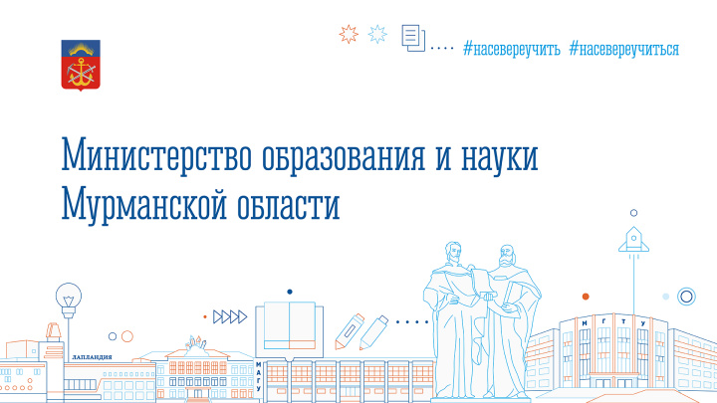
Конкурс проводится в целях сохранения исторической памяти о трагедии мирного населения СССР – жертвах военных преступлений нацистов
и их пособников в период Великой Отечественной войны 1941–1945 годов.
Конкурсные сочинения представляются участниками в прозе: в жанрах рассказа, притчи, письма, сказки, дневника, очерка, репортажа, интервью, эссе, заочной экскурсии, рецензии, путевых заметок.
Участвовать в конкурсе могут все желающие школьники 5–11-х классов, а также студенты, получающие среднее профессиональное образование.

Международный конкурс разбит на четыре этапа, первые три из которых проходят в субъектах Российской Федерации (школьный этап, муниципальный этап, региональный этап), четвертый этап конкурса – федеральный, на котором подводятся итоги конкурса и определяются его победители и призеры.
Региональный этап конкурса продлится с 6 по 17 февраля 2026 года.
Школы региона получили знак качества по оценке Рособрнадзора - по номинациям «Высокие образовательные результаты» и «Высокая культура оценивания».
Для проведения оценки общеобразовательные организации предварительно разделяли на группы с учетом ряда факторов: территориальной принадлежности (городские или сельские школы), размера населенного пункта и самой школы, а также транспортная доступность.
В каждой из групп для номинации «Высокие образовательные результаты» отбирали школы с высокими и объективными результатами ЕГЭ, ОГЭ и ВПР, а для номинации «Высокая культура оценивания» – школы с устойчивыми объективными результатами экзаменационных и проверочных работ.
Знаком отличия «Высокие образовательные результаты» отмечена кандалакшская школа №10.
Знак отличия «Высокая культура оценивания» в регионе получили мурманские гимназии №№ 2, 5, 10, школа №36, Хибинская гимназия в Кировске, школа № 276 ЗАТО Александровск и Нахимовское военно-морское училище.

НОВОСТИ ЦНППМ ГАУДПО МО
«Институт развития образования»

В рамках реализации двухстороннего соглашения между ГАУДПО МО «ИРО» и ГАОУ РХ ДПО «ХакИРОиПК» и при содействии ЦНППМ ГАУДПО МО «ИРО» учитель истории и обществознания МБОУ «Гимназия № 7» Нифантов Андрей Олегович 21 ноября 2025 г. представил Мурманскую область на Межрегиональной научно‑практической конференции «Укрепление национального суверенитета страны: образование, воспитание, семья».
Андрей Олегович выступил с докладом «Графические новеллы как инструмент формирования гражданской идентичности, исторической памяти и патриотизма».
Сотрудники ЦНППМ ГАУДПО МО «ИРО» продолжают работу над созданием индивидуальных образовательных маршрутов для педагогов Мурманской области. В период с 17.11.2025 г. По 22.11.2025 г. Было разработано 94 ИОМ.

Сотрудники ЦНППМ ГАУДПО МО «ИРО» осуществляют методическое сопровождение 275 педагогов Мурманской области, которые проходят дистанционное обучение по ДПП повышения квалификации (практический курс) «Актуальные вопросы обучения биологии/информатике/математике/физике/ химии в образовательной организации общего образования» на базе ФГБОУ ВО РГПУ им. А.И. Герцена

© 2025 ЦНППМ ГАУДПО МО «ИРО»

